Коммерческое предложение

г. Москва |  | 2021.03.01

Предлагаем сотрудничество на постоянной основе. Постоянным клиентам предоставляется скидка.
При тираже до 1 000 шт., стоимость за единицу 480,00 руб.

Наименование | 1 – 50 | 51 - 100 | 101 - 250 | 251 - 500 | 501 – 1 000 | > 1 000
Наливное основание для мобильного флагштока, модель: Квадратное | 650,00 | 620,00 | 590,00 | 550,00 | 515,00 | 480,00

Информация:
- Цены указаны в том числе НДС 20%
- Данный товар является складской позицией
- Доставка по г. Москва, в пределах МКАД – 500,00 руб.
- Отправка в регионы осуществляется через ТК Деловые Линии или ТК Байкал Сервис. Доставка до терминала- бесплатно, экспедиция до города Получателя, за счет Получателя.

Описание:
- Размер: 45х45х13см; Материал: Пластик; Объем воды: 20л
- Цвет: Белый
- Вес: 1кг
- Примечание: основание рассчитано для флагштока диаметром: 20-28мм

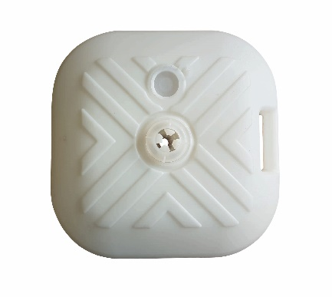 | 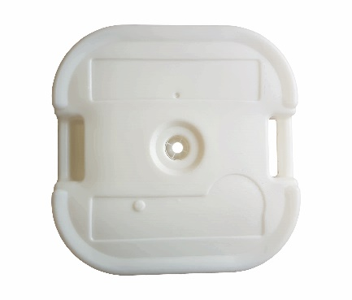 | 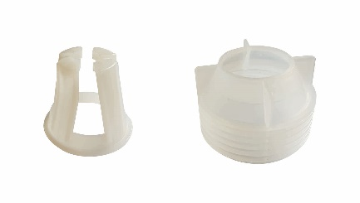

Коммерческое предложение

г. Москва |  | 2021.03.01

Предлагаем сотрудничество на постоянной основе. Постоянным клиентам предоставляется скидка.
При тираже до 1 000 шт., стоимость за единицу 540,00 руб.

Наименование | 1 – 50 | 51 - 100 | 101 - 250 | 251 - 500 | 501 – 1 000 | > 1 000
Наливное основание для мобильного флагштока, модель: Круглое со стаканом | 730,00 | 695,00 | 660,00 | 620,00 | 580,00 | 540,00

Информация:
- Цены указаны в том числе НДС 20%
- Данный товар является складской позицией
- Доставка по г. Москва, в пределах МКАД – 500,00 руб.
- Отправка в регионы осуществляется через ТК Деловые Линии или ТК Байкал Сервис. Доставка до терминала- бесплатно, экспедиция до города Получателя, за счет Получателя.

Описание:
- Размер: 50х50х10см, Материал: Пластик; Объем воды: 20 л
- Цвет: Белый
- Вес: 1,3 кг
- Примечание: Основание с доработанным стаканом. Уверенный обжим трубы диаметром 20 мм, а также установлена направляющая.

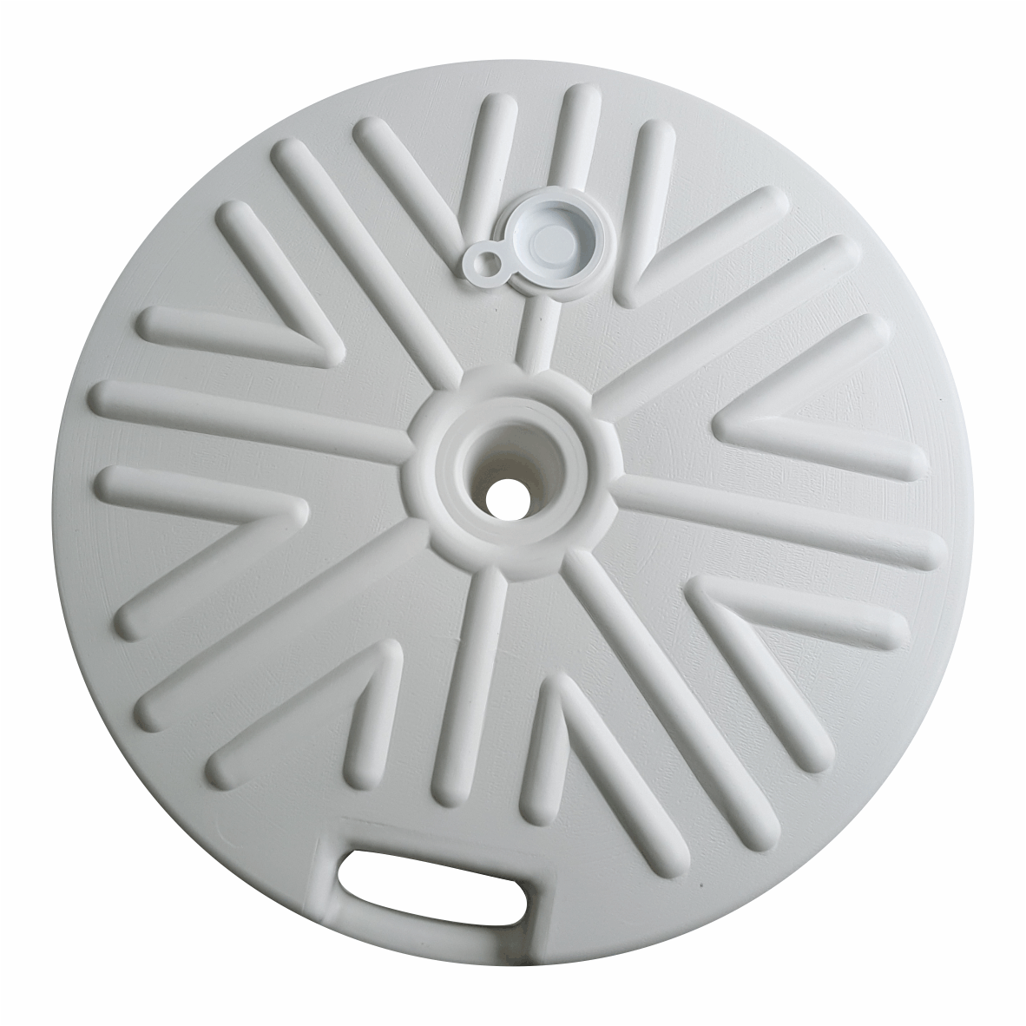 | 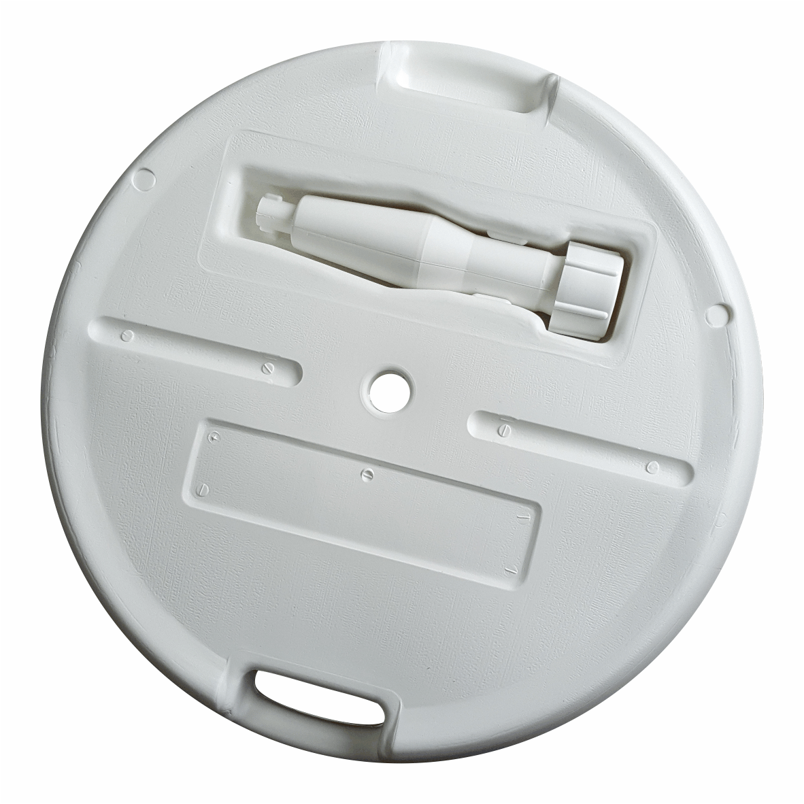 | 